ACTIVIDADES SABADO 17/03
ACCESOS HABILITADOS
- Desde las 8 hs, tercer ingreso en el acceso de Av. Córdova y Wilde. 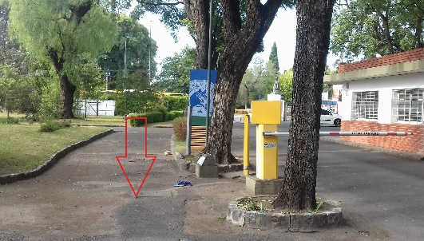
- Desde las 8 hs, ingreso portón hockey (calle Urquiza), obligatorio presentar carnet correspondiente para ingresar.
- Desde las 8 hs, ingreso portón Fideicomiso (calle Urquiza), obligatorio presentar carnet correspondiente para ingresar.
SUGERENCIAS
- Estimado socio respete el límite de velocidad permitida (30 km) dentro del predio.
- Atender las indicaciones del personal de vigilancia
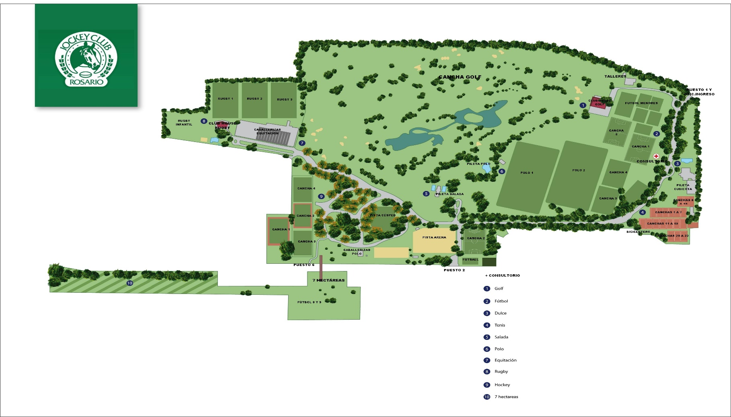
- Llegar con antelación para evitar congestionamiento.
Portón hockey desde 8 hs
Portón fideicomiso desde 8 hs
Tercer acceso desde 8 hs

